H-BAU Technik ISOPRO® Beton-Stahl/Holz

PohlCon

Eigenschaften

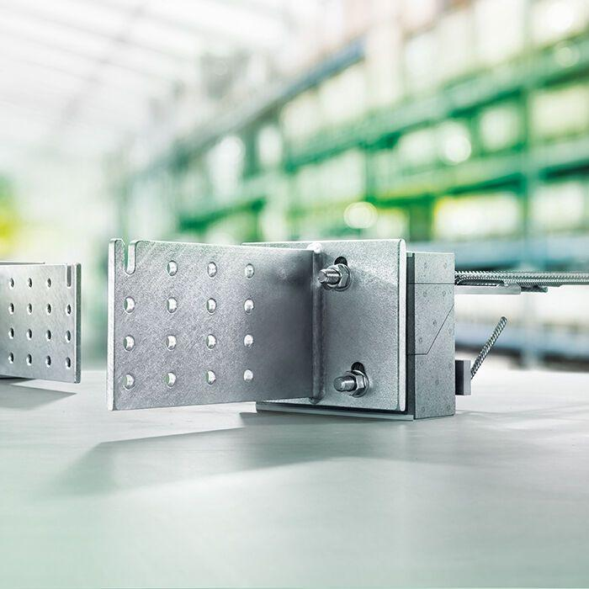

Produkt

Verankerungssystem

Werkstoff

Edelstahl, Expandiertes Polystyrol (EPS)

Breite (mm)

220,00

Höhe (mm)

180,00

Länge (mm)

895,00 - 1.015,00